НЕОБХОДИМО УЧЕСТЬ, Пресс-служба Профсоюза. 20.10.2022
20 октября на встрече с руководством Алтайского краевого Законодательного Собрания председатель Алтайской краевой организации Общероссийского Профсоюза образования Юрий Абдуллаев поднял перед депутатским корпусом существенную проблему.
В 2022 году в краевой комитет Профсоюза участились обращения педагогических работников о необходимости существенного повышения размера ежемесячной денежной компенсации сельским педагогам расходов на коммунальные услуги в связи с резким и значительным повышением в 2021-2022 годах цен на твёрдое топливо. В отдельных муниципальных образованиях такое повышение составило 20 процентов и более. Он также отметил, что в соседних регионах, в Новосибирской области и Республики Алтай региональные правительства и депутаты, несмотря на давление финансовых органов, сохранили полную компенсацию расходов сельским педагогам на коммунальные услуги. И это при том, что размер средней заработной платы там существенно выше, чем у педагогов Алтайского края.
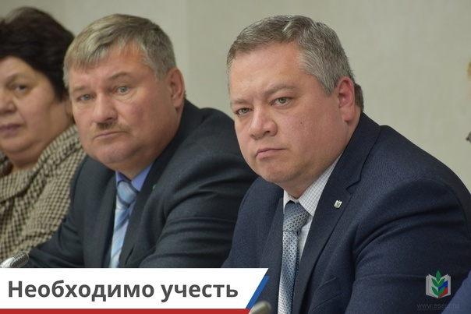
В соответствии с краевым законом 2005 года о мерах социальной поддержки педагогов их расходы на оплату жилого помещения, отопления и освещения в сельской местности, подлежат компенсации, которая должна быть проиндексирована, учитывая инфляцию. Для этого комитет краевой организации Профсоюза направил обращение к Губернатору Алтайского края и в краевой парламент.

